«Снесла курочка яичко»

Исследовательская работа

Выполнена учащейся 2 класса
МОУ «Мочалищенская средняя
общеобразовательная школа»
Шорниковой Алисой Васильевной
Научный руководитель Гуляева
Наталья Геннадьевна
учитель начальных классов
1 кв. категории

Мочалище, 2019год

Содержание:
- Введение…………………………………………………………..……3
- Основная часть………………………………………………………....4
  - Результаты опроса учащихся……………………………………...5
  - Собственные опыты …………………….………..………….……6
- Заключение…………………………………………………………… 12
- Список использованных источников ……………………………......13

Введение
Все дети посещают с родителями магазин. Часто дети помогают родителям нести покупки. Когда я с мамой хожу за покупками, мама мне никогда не доверяет нести купленные в магазине яйца. Почему? Мама говорит, что скорлупа очень хрупкая и может разбиться. У меня возник вопрос, если скорлупка такая хрупкая, то, как курица высиживает яйца и не давит их? А другие животные, которые тоже откладывают и высиживают яйца, например, гуси, пингвины – они же тяжелее курицы. Или динозавры огромные и тяжелые. Почему тогда яйца не разбиваются? Дома мы яичко можем разбить чайной ложечкой.
Мне захотелось узнать о яйце и яичной скорлупке как можно больше.
Так появилась эта исследовательская работа.
Актуальность:
Мне кажется, что многим ребятам будет интересно узнать ответ на этот вопрос. Я решила заняться этой работой и поделиться со своими одноклассниками.
Тема моей исследовательской работы будет актуальна, потому что с таким продуктом, как яйцо мы сталкиваемся почти ежедневно. А любимый многими праздник Пасха никак не обходится без яиц. Дети часто играют в праздничные игры с пасхальными яичками. Поэтому, полученная информация может быть полезной.
По результатам анкетирования большинство ребят любят яйца и считают, что яичная скорлупа очень хрупкая.
Материалы, информация моего проекта имеют практическую значимость, их можно использовать на уроках окружающего мира, на внеклассных занятиях.
Цель работы: выяснить, может ли яичная скорлупа быть твердой и не разбиваться так легко.
Задачи:
Узнать, какими полезными свойствами обладают яйца.
Узнать интересные факты о яйцах.
Провести опыты.
Гипотеза: я думаю, что скорлупа очень хрупкая, легко ломается и бьется, но она может стать твердой. Если намазать яичную скорлупу зубной пастой (как показывали в рекламе), то скорлупа станет очень прочной.
План работы:
найти информацию об яйце (книги, интернет, родители, учителя);
проанализировать полученную информацию;
провести анкетирование среди учащихся начальной школы;
сделать выводы;
оформить работу.
Этапы и сроки проведения проекта:
Поиск информации об яйце, его полезных свойствах, анализ полученной информации 1 неделя.
Проведение опытов 1 неделя
Проведение опроса среди учащихся начальной школы – 1 день
Оформление результатов исследований – 2 недели.
Представление результатов (Школьная НПКУ)

Результаты опроса

Работу мы начали с опроса ребят начальной школы. Ребятам было задано несколько вопросов:
- Любите ли вы яйца?
- Вы считаете, что яичная скорлупа очень хрупкая?
- Можно ли укрепить скорлупу?
В опросе приняли участие 54 человека. Результаты ответов распределились следующим образом:
Любите ли вы яйца?
- да – ответили 34 учащихся
- нет- ответили 9 учащихся
- Люблю только белок – 8 учащихся
- Люблю только желток – 3 учащихся
Вы считаете, что яичная скорлупа очень хрупкая?
- да – 42 учащихся
- нет – 12 учащихся
Можно ли укрепить скорлупу?
- нет – ответили 39 учащихся
- да – ответили 15 учащихся
- не знаю – 0 учащихся

Для поиска информации о пользе яиц была посещена библиотека. Библиотекари подобрали необходимую литературу. Дома мы с мамой искали и читали в книгах полезную информацию, рассматривали иллюстрации. Также вместе с мамой информацию искали в интернете.
Вот что мы узнали из справочной литературы и интернета:
Человечество питается птичьими яйцами уже на протяжении многих тысячелетий, но в современном мире, в пищу употребляют в основном куриные яйца. Ведь остальные птицы несут яйца не в таком огромном количестве, а лишь для того, чтобы появились на свет птенчики.
Известно, что куриные яйца содержат много полезных компонентов: это белки, витамины, минералы, а также антиоксиданты. Среди витаминов, содержащихся в яйцах, витамины A, D, E, B3, B12, фолиевая кислота, холин. Также присутствуют минералы и микроэлементы – йод, цинк, кальций, магний, железо и фосфор.
Согласно оценкам Международной комиссии по яйцам, сейчас в мире насчитывается почти 5 миллиардов кур-несушек, что сравнимо с численностью населения Земного шара. За год каждая несушка способна снести более 300 яиц. Цвет их скорлупы зависит от породы курицы. Примерно половина всех произведенных в мире куриных яиц – коричневые, а остальные – белые.
Прочность яичной скорлупы во многом зависит от правильного рациона куриц. На качество яичной скорлупы влияет несбалансированное кормление, болезни, стресс. При недостатке витамина D, у птиц происходит увеличение количества яиц с тонкой и мягкой скорлупой. Снижение прочности скорлупы бывает также при недостатке или избытке фосфора.
Для подтверждения или опровержения гипотезы мы приступили к исследованию и провели ряд опытов:

Собственные наблюдения
Опыт 1
Взяли скорлупу сырого яйца и постучали по ней ложечкой. Скорлупа легко разбилась.

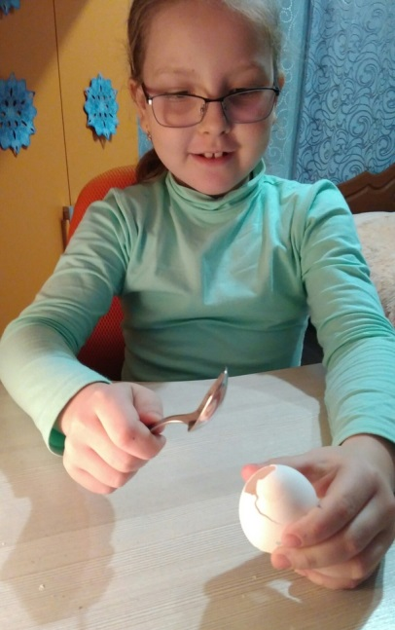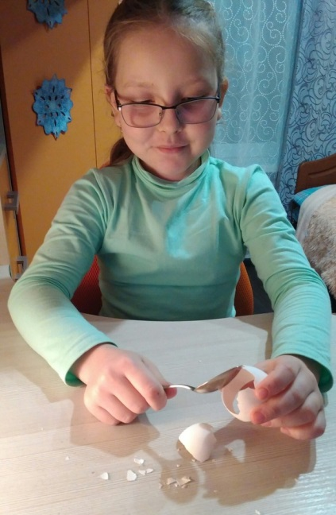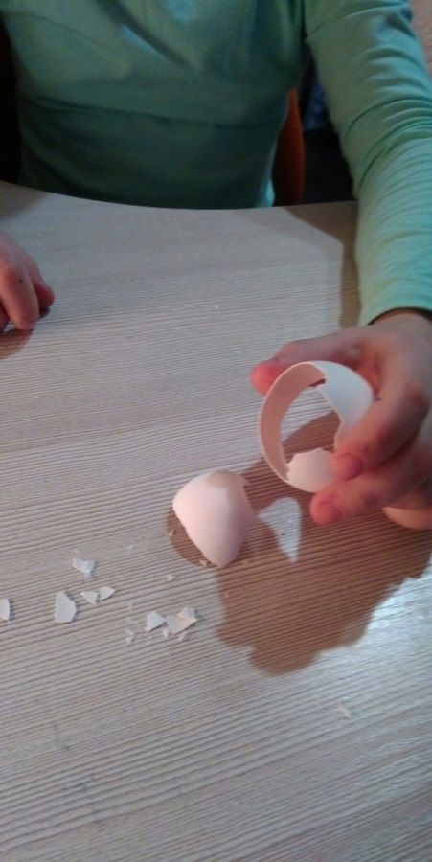

Это доказывает то, что скорлупа действительно хрупкая.
Опыт 2
Теперь проверяем прочность вареной скорлупы. Для этого мы с мамой сварили яйца.
Снова постучали ложечкой по скорлупе. Скорлупа опять легко разбилась.

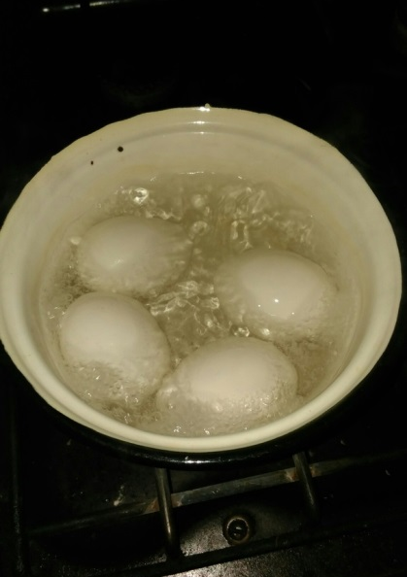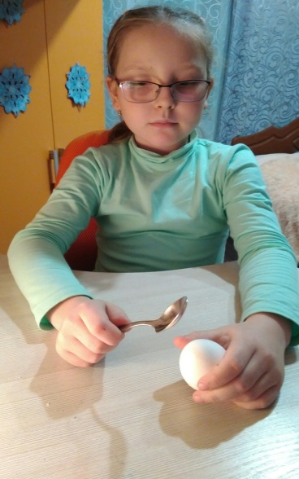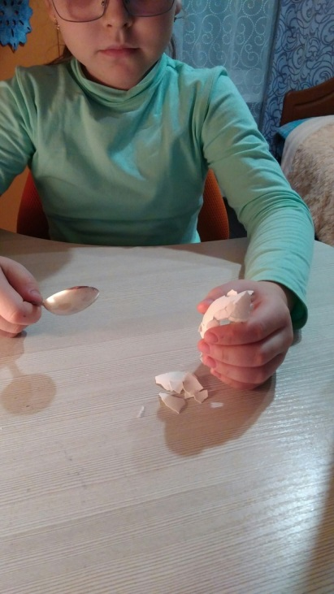

Вывод: скорлупа и сырого и варёного яйца очень хрупкая и потому легко бьётся.
Опыт 3
Но скорлупа может быть и прочной. Для этого опыта нам понадобилось 4 половинки яичной скорлупы, ножницы, узкая липкая лента, несколько полных консервных банок.
1. Обернули липкую ленту вокруг середины каждой половинки яичной скорлупы.
2. Ножницами отрезали излишки скорлупы так, чтобы кромки были ровными.
3. Положили четыре половинки скорлупы куполом вверх так, чтобы они составили квадрат.
4. Осторожно ставили сверху банку, затем ещё одну и ещё... пока скорлупа не лопнет.
Вес скольких банок выдержали хрупкие скорлупки? Сложите вес каждой банки, и узнаете, сколько граммов можно положить на скорлупки, чтобы фокус удался. Весь секрет - в форме скорлупы. Она куполообразная. Вес распределяется по изогнутым стенкам, расширяющимся к основанию – это и помогает скорлупе выдержать большую массу. Многие архитекторы используют в своей работе такую форму [2]

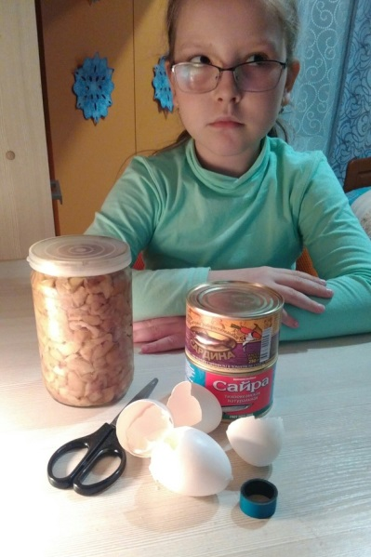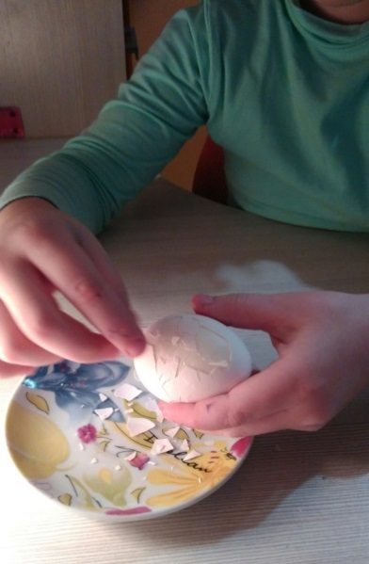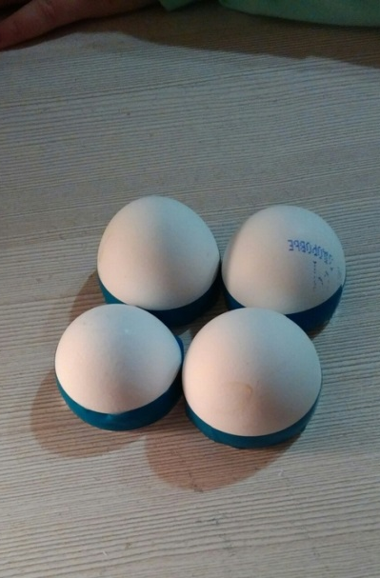

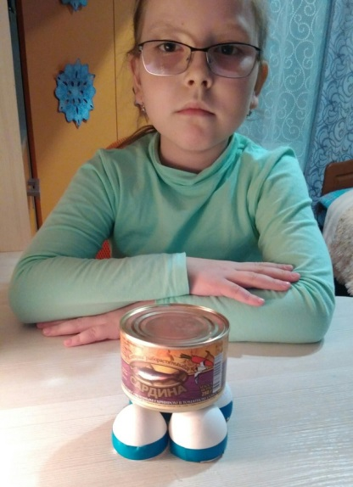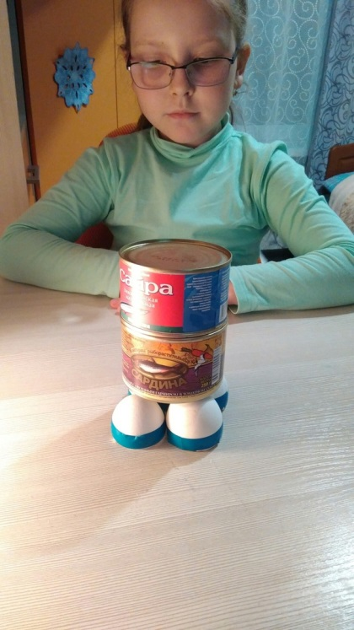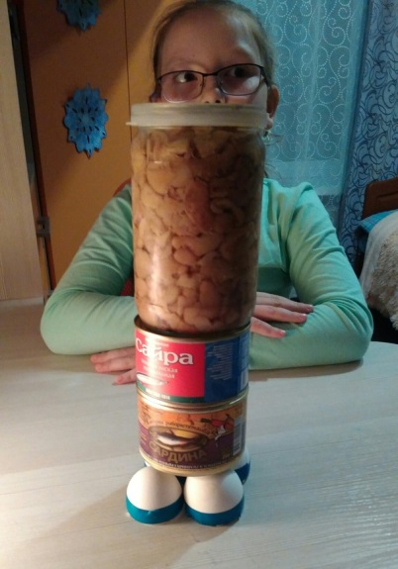

Опыт 4
Но всё же, какая скорлупа прочнее: от сырого или вареного яйца, если ее расположить в форме купола?
Берем две скорлупы: одну от вареного яйца, а другую от сырого.
Обрабатываем их таким образом, чтобы края скорлупы были ровными.
Кладем вес на обе скорлупки.

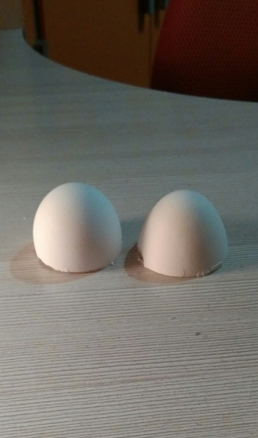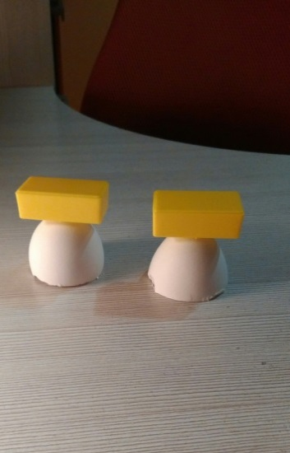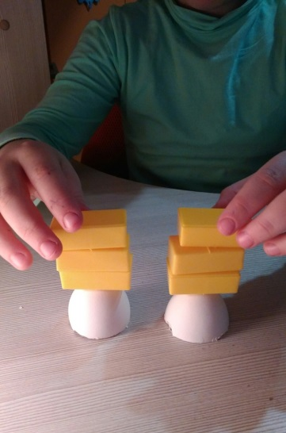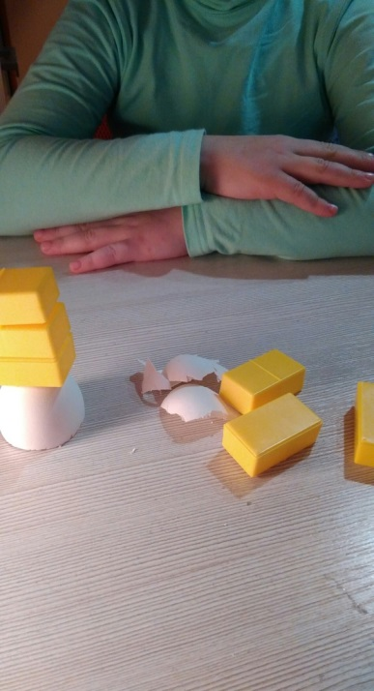

Если постепенно класть одинаковое количество груза на обе скорлупки, то, оказывается, что скорлупа от вареного яйца более хрупкая [2]

Вывод: Скорлупа вареного яйца более хрупкая. Из литературы я узнала, что при варке яичная скорлупа теряет кальций.

Опыт 5
Влияние различной пищи на наши зубы.
Мама рассказала мне, что яичная скорлупа похожа по составу на наши зубы, и предложила проверить, как еда влияет на наши зубки.
Помещаем скорлупу в кисло-сладкую воду. Для приготовления кисло-сладкого раствора я взяла лимонную кислоту и сахар.
Вынимаем скорлупу через 25-30 минут и трогаем ее ложечкой.
Скорлупа стала очень мягкой.

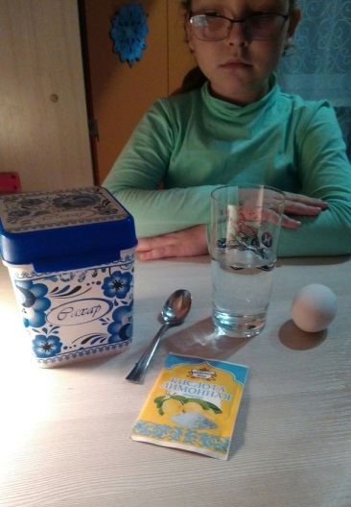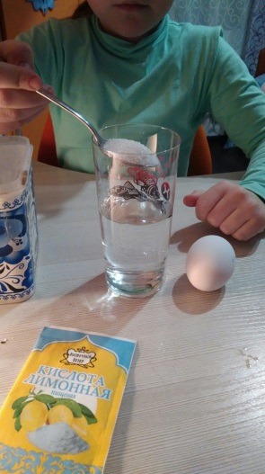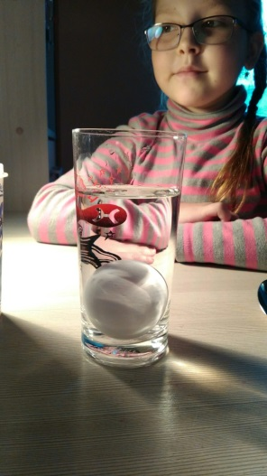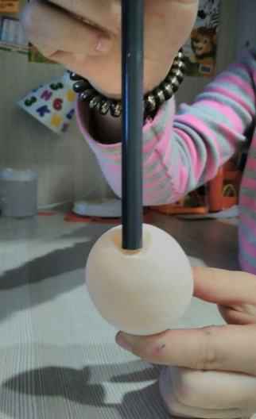

Вывод: Если поместить яйцо в кисло-сладкую среду, то скорлупа становится мягкой, хрупкой.
Учитывая то, что состав яичной скорлупы схож с составом наших зубов, можно сделать еще один вывод: после каждого приема пищи, нужно полоскать рот водой или чистить зубы.
Опыт 6
В одной рекламе показывали, как зубная паста укрепляет зубную эмаль. И проводили опыт с яйцом. Мы тоже решили провести этот опыт.
Взяли две скорлупки от яиц. Одну скорлупку оставили как есть, другую обработали зубной пастой.
Обе скорлупки (с пастой и без пасты) поместили в разные стаканы с кислой водой
на полчаса.
Затем проверили на прочность обе скорлупки.
Скорлупа без пасты – стала очень мягкой. Кислота разрушила кальций, который находился в скорлупе, а скорлупа с пастой осталась крепкой.

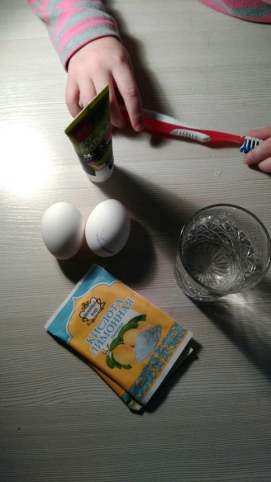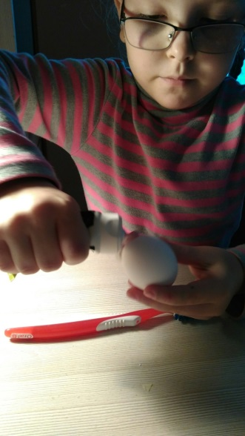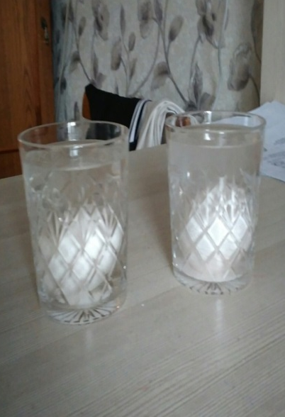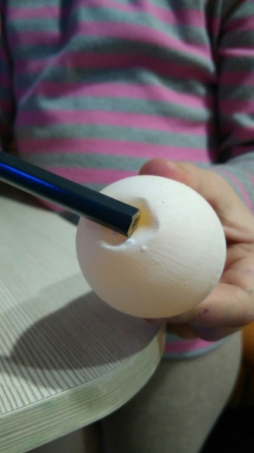

Вывод: Кальций, который содержится в пасте помогает укреплять зубы, нужно регулярно чистить наши зубки, чтобы они были крепкими.

Заключение
В ходе работы мы узнали, что яйца являются очень полезным продуктом питания. Они используются в пищу с давних времен и являются источником витаминов, микроэлементов, минералов, белков. Цвет скорлупы зависит от породы курицы. В мире соотношение коричневых и белых яиц примерно одинаково. Скорлупа очень хрупкая, на её прочность влияет рацион куриц. Если курица получает несбалансированное питание, то яйцо может быть с истонченной скорлупой, или вовсе без скорлупы. Поэтому очень важно правильно кормить курочек.
Был проведен ряд опытов на определение прочности скорлупы сырого и вареного яиц, по укреплению скорлупы. По результатам исследований можно смело заявить, что укрепить яичную скорлупу вполне реально. Только стоит ли её укреплять, если хрупкую скорлупу легче очищать при употреблении в пищу?
Таким образом, гипотеза нашла подтверждение, цель работы достигнута.

Использованные источники :
- Балашов И./Куры яичных пород/ Эксмо, 2016 г.
- Ворох А.С./Физика. Эксперименты со звуком, светом и водой/ М., Издательство АСТ, 2016 г.
- Мохов Д./ Простая наука. Увлекательные опыты для детей/ Простая наука, 2013 г.

